MATJAŽ ERZAR, KUHARSKI MOJSTER V GOSTILNI PRI MATIČKU, KRANJ

Pozdravljeni! Javljava se iz Srednje ekonomske, storitvene in gradbene šole. Moje ime je Kaja Rus. Z menoj je Anastasia Stanković. V nadaljevanju vam bova predstavili projekt: Z roko v roki: Pisateljska pešpot po Sloveniji in gorenjske gostilne.

Projekt izvajajo dijaki iz SESGŠ pod mentorstvom profesorja Janeza Černilca.

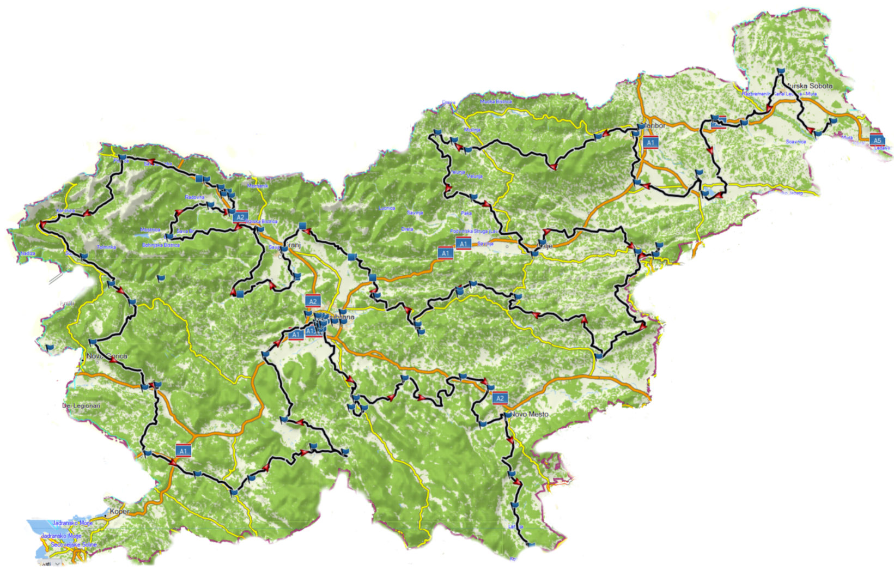

Ideja za projekt izhaja iz Slovenske pisateljske poti, ki so jo zasnovali na Društvu slovenskih pisateljev.

Daljinski pohodniki porabijo ogromno kalorij za posamezne etape, zato potrebujejo gostinske obrate, da si naberejo novih moči.

Dijaki smo raziskali gostinske obrate na naslednji relaciji: Preddvor-Kranj-Škofja Loka-Poljane nad Škofjo Loko-Sveti Tomaž in Križna gora.

Preučevani gostinski obrati so bili: Hotel Alma v Preddvoru, gostilna Pri Matičku, Das ist Valter in Stari Mayer v Kranju, Pri Pepetu v Škofji Loki, Kavarna Visoko in gostilna Na Vidmu v Poljanah nad Škofjo Loko ter gostilna Pri Boštjanu na Križni gori.

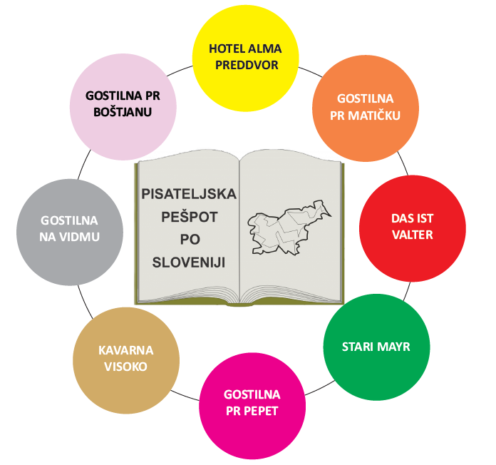

Nekoliko obširneje vam bom predstavila kuharskega mojstra Matjaža Erzarja – specializiranega za pripravo jedi iz divjačine, ki je lastnik gostilne Pri Matičku v Kranju in znan lovec.

